PREFA Ablaufkette P.10 hellgrau 07 P.10 Hellgrau

PREFA

Eigenschaften

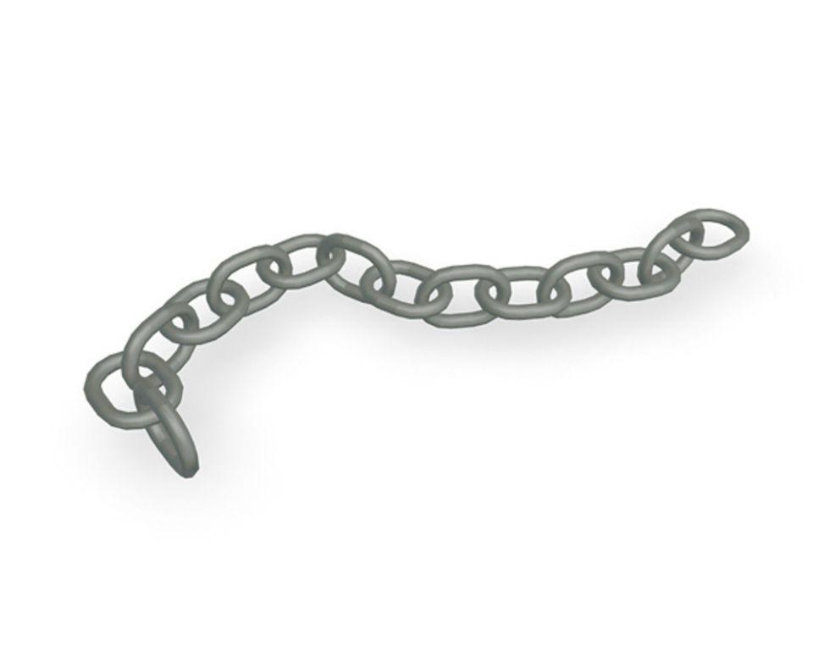

GTIN:

4043111131405

HAN:

204042

Farbton

grau

Werkstoff

Stahl

Breite (mm)

200,00

Höhe (mm)

130,00